P **PERGI MENYERTAI DIA**

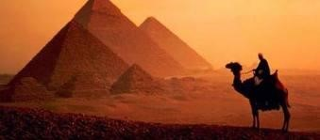

Pertemuan Awal

**1. Doa Pembuka**

**2. Sajam Jumpa** & **Perkenalan**

**3. Pengantar**

**4. Informasi**

**5. Lagu : Antifon Maria**

Di Gurun



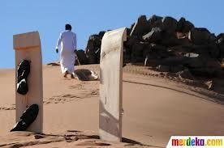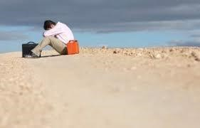

Roh memimpin Dia ke gurun

Di gurun itu, Ia tinggal 40 hari lamanya

Untuk membuat pemindaian ROH: kehendak diri vs Kehendak Bapa

**Situasi ANDA.........??**

Anda : kini dan di sini untuk retret.

lama menanti .....?

antusiame tertentu.....?

tidak terpikirkan bahwa harus menanti

Atau karena waktunya retret ....?

Saya mengikutinya......?

Program BSK .....?

Saya bruder, missionaris Sang Sabda......?

|  |
| --- |
| **Tuhan mencari saya, bukan saya mencari Tuhan**  Tuhan mencari saya agar aku bersatu dalam Dia. “Adam, di manakah engkau”? (Kej 3:9)  “*Dan periksalah, setiap kali Engkau ada dalam diriku, aku di luar Engkau. Engkau menyertai aku dan aku tidak bersama Engkau atau bahkan tidak bersama diriku sendiri. Dan aku luluh dalam karya indah yang telah Engkau ciptakan (Confessiones,* Agustinus).  **Keheningan**  “Marilah ke tempat yang sunyi, supaya kita sendirian di sana”  Menarik Diri  dari keseharian kita: aturan harian,  teman-teman, pekerjaan - dari kebiasaan harian untuk mendapatkan kelegaan, mendatangkan yang mempesona.  “pause” – rehat:  untuk hening di hadirat Allah.  Untuk bersendiri bersama Allah.  - Marilah ke tempat yg sunyi. Aku akan memberi kamu istirahat (Mat 11,28). |

|  |  |  |
| --- | --- | --- |
| Di sana  Di padang gurun  Seorang pertapa bermata tenang Berenang berulah tapa  Dalam air rahmat yang menggenang  Di padang gurun  Ia berdoa dlm kekelaman diri yang terdalam  Ia berdoa bukan buatan bakat  Ia berdoa oleh kerahiman rahmat  *Tenang, hening...*  *Tenang di mata, hening di hati*  *Tenang di kata, hening di budi*  *Ia bergerak dari gelap menuju terang*  *Dari dukacita menuju sukacita*  *Dari penindasan menuju kemerdekaan*  *Tenang hening... di sana di padang gurun*  *Seorang pertapa tiap hari*  *Berenang dalam tenang*  *Terbenam dalam hening*  *Di tempat yang sunyi ini*  *Aku harus belajr mengeja sepih*  *Mengaji sunyi*  *Mendesirkan api*  *Menuju titik lubang Abadi*  *Pujangga Sendal Jepit Ledalero* |  |  |

|  |  |
| --- | --- |
| **Momen penting komunikasi dengan Allah**  **Sabda Allah** yang memberi hidup  Hadir dalam KS  Life story  Hidup harian  Hidup orang-orang di situasi frontir - Situasi aktual di sekitar kita.  **Ekaristi**  sebagai satu komunitas murid Tuhan, kita merayakan kehadiran Allah diantara kita dalam Yesus: “Lakukanlah ini sebagai kenangan akan Aku” .  Kita berkumpul sekeliling meja altar, - menjadi sebuah kenangan Yesus  yang hidup dalam hidup dan karya.  **Aspek Penting lainnya**:  **Adorasi**  - kita membawa seluruh situasi hidup dan karya misi kita: - Selama retret komunitas kita menghidupi dimensi rohaninya.  – bersatu dalam doa dan keheningan.  -Kita saling mendoakan satu sama lain.  **Tempat**,   * Yang anda rasa aman dan tenang (kamar, kapela atau di luar) . Tempat doa yang paling penting adalah lubuk hatimu. - Lubuk hatimu adalah tempatmu untuk berdialog dan bersatu dengan Allah.  **Waktu**  retret itu hening dan semangat doa, berjalan dalam kehadiran Allah. mengatur waktu doa secara baik. empat kali berdoa dan tiap doa berlangsung satu jam. Mulailah dengan metode atau gaya berdoamu sendiri. Bia*kanlah Roh Kudus berdoa di dalam dirimu*. **Jantung doa** adalah perjumpaan pribadi dengan Allah – dari muka ke muka, dari hati ke hati. |  |

### **Dimensi Penting dalam Setiap Fase Retret AJS**

**a**. Key-Faith Elements: Misteri iman –direnungkan dengan bantuan KS.

1. Forms/Method of Prayer: Bentuk doa – masuk ke dalam misteri.
2. Liturgy: Merayakan misteri
3. Discerment: membedakan Roh – Jenis gerakan batin.
4. Accompaniment: Pendampingan

b. PEMBIMBING : Dalam retret terbimbing, Roh kudus merupakan Pembimbing Utama yang menuntun orang untuk bertumbuh dalam iman, harap, dan kasih

**c.** KEHADIRAN ALLAH:

-Sabda Allah: hadir dalam KS, sejarah hidup manusia, kehidupan setiap hari, misi frontir.

- Ekaristi – Jantung hidup komunitas Adorasi – Tiap malam

**d.** TEMPAT: Aman, tenang – HATI dan lingkungan sekitar

e. WAKTU: 4 kali kontemplasi – lamanya 1 jam- *Biarlah Roh Kudus yang berdoa di dalam dirimu*.

1. SILENTIUM: batin dan lingkungan sekitar. Dalam keheningan kita bertanya:

Bagaimana Allah menyapa saya dalam doa?

Lewat teks KS yang mana?

Bagaimana perasaan saya selama doa?

Apa ada gangguan? Cara mengatasinya?

Ke arah mana Roh Tuhan menuntun saya?

1. JURNAL ROHANI: Dibuat setelah setiap doa – refleksi: pengalaman rohani-gambar /simbol-mengetahui bentuk gerakan Roh.
2. DIMENSI MISI: Bawah seluruh karya dan perutusann kita dalam doa.
3. PEMBIMBING ROHANI – Berjalan bersama anda. Bertemu satu kali sehari mensharingkan pengalaman doamu.
4. CONFIDENTIALITY – MENJAJAGA RAHASIA

**Laporan Kegiatan dan Evaluasi Retret Agung 30 Hari – Para Bruder Probanis SVD**

Tempat : Wisma Siloam 01- Novisiat Sang Sabda Kuwu – Ruteng

Waktu : 27 Juni – 27 Juli 2022

Peserta : 8 orang bruder probanis SVD Angkatan 2022

1. Br. Dominikus Seran, SVD
2. Br. Demitrx Bait Fobia, SVD
3. Br. Figilius Songka, SVD
4. Br. Fransiskus Afendi, SVD
5. Br. Laurensius Manehat, SVD
6. Br. Metrianus Mance, SVD
7. Br. Onesimus Lili, SVD
8. Br. Yosef Naben, SVD

Pendamping : Sr. Bernardin, SSpS

P. Bernard S. Hayong, SVD

**Pendahuluan**

Retret terbimbing selama 30 hari merupakan kesempatan berahmat bagi para biarawan -religius - misionaris SVD untuk mempersiapkan diri sebelum mengikrarkan tri setia kekal. Pada tahun 2022 ada delapan (8) bruder probanis SVD dari Biara St. Konradus Ende mengambil bagian dalam ziarah rohani 30 hari di Wisma Siloam 01, Novisiat Sang Sabda Kuwu Ruteng. Kegiatan retret agung ini dimulai pada tanggal 27 Juni dan berakhir pada tanggal 27 Juli 2022. Retret kali ini damping oleh Sr. Bernardin, SSpS dan P. Bernard Hayong, SVD.

**Kegiatan Retret**

Setelah melewati masa berahmat selama 30 hari ini, berikut ini beberapa point laporan atas keseluruhan kegiatan retret selama sebulan.

1. Tempat dan fasilitas
2. Wisma Siloam 01 di NSSK merupakan sebuah rumah retret yang baik, cocok untuk mengalami dan memaknai keheningan. Fasilitas yang tersedia seperti ruang doa, aula pertemuan, tempat adorasi, tempat kontemplasi, ketersediaan air panas sangat membantu retretan dalam mengalami kehadiran Allah melalui keheningan, doa, dan refleksi-refleksi.
3. Fasilitas-fasilitas lain seperti kamar dan akomodasi juga cukup membantu partisipan untuk mengalami suasana retret.
4. Ketenangan dan kesunyian sekitar Wisma Siloam pada khususnya dan NSSK pada umumnya sangat membantu retretan untuk berproses selama kegiatan retret.
5. Penerimaan dari komunitas NSSK sangat *welcome* dan membuat retretan merasa *at home.*
6. Waktu dan Kegiatan Retret
7. Retret dimulai tanggal 26 Juni 2022 dan berakhir pada tanggal 27 Juli 2022 sesuai yang direncanakan. Pada tanggal 26 Juni 2022 dibuat acara perkenalan dan *reschedule* retret serta informasi penting terkait kegiatan retret dan lingkungan, dan renungan awal mempersiapkan retretan untuk masuk dalam suasana retret.
8. Loka-retret dibuat setengah hari (pada tanggal 26 Juni 2022) untuk membantu retretan dalam mempersiapkan diri, dilanjutkan dengan pengenalan lingkungan retret dan persiapan akhir kebutuhan retretan.
9. Kegiatan selama 30 hari ini dibagi dalam empat (4) fase. Tiap fase terdiri dari tujuh (7) hari penuh retret terbimbing dan satu (1) hari transisi yakni hari kedelapan (8). Fase keempat hanya terdiri dari tiga (3) hari bimbingan karena satu hari (1) pendalaman akhir dan rangkuman pribadi atas perjalanan selama 30 hari, dan satu (1) hari kegiatan evaluasi.
10. Bimbingan pribadi

Kegiatan retret 30 merupakan retret terbimbing. Pembimbing utama adalah Roh Kudus, pendamping hanya mendengarkan sharing pengalaman perjalanan rohani retretan. Peserta mendalami teks-teks Kitab Suci dan Konstitusi SVD sesuai tema harian melalui pembacaan, kontemplasi, dan refleksi pribadi sebanyak empat kali sehari dengan durasi satu jam. Setiap peserta mendapat kesempatan satu jam per hari untuk menghsaringkan perjalanan rohani sehari dengan pembimbingnya. Ini merupakan waktu yang baik untuk mendengarkan, mendampingi retretan dalam melihat seluruh temuan dan refleksi dirinya sekaligus memberikan *feed-back* dan peneguhan.

1. Ekaristi harian dan dinamika

Perayaan ekaristi dilakukan pada sore hari (pkl 17.30). Dalam ekaristi selalu ada dinamika dan simbol yang membantu retretan untuk mendalami tema harian retret. Dinamika ditutup dengan penegasan imam dalam homili singkat atau video untuk membantu retretan mendalami aspek tertentu dari setiap tema. Setiap kelompok sangat bertanggungjawab baik dalam persiapan maupun pelaksanaan liturgi harian (doa, bacaan dan lagu).

1. Adorasi

Setiap malam pada pukul 19.45 kegiatan adorasi bersama sebagai kesempatan untuk bersyukur kepada Tuhan atas penyertaanNya selama sehari. Waktu berahmat ini juga merupakan ksempatan untuk mendoakan pelbagai intensi pribadi, kelompok, atau umum. Setiap pagi setiap peserta mengambil sebuah gulungan kertas kecil (di kamar makan) berisi nama anggota retretan untuk didoakan selama sehari.

1. Transisi dan *outing* dibuat dua kali

* Transisi pertama: dibuat pada tanggal 04 Juli 2022 dengan *outing*: ziarah ke gua Maria Golocuru, *tour* ke Paroki Katedral Ruteng dan kunjungan persaudaraan ke Biara SSpSAP Leda – Ruteng. Kunjungan ke komunitas SSpSAP merupakan momen penuh makna karena ada kesempatan untuk doa siang bersama, pertemuan dan perkenalan dengan seluruh anggota komunitas, dan makan siang.
* Transisi kedua dibuat pada tanggal 13 Juli 2022 dengan kegiatan *outing* berupa *trip* ke Lodok – sistem persawahan tradisional yang berbentuk jaring laba-laba yang merupakan salah satu destinasi wisata di Cancar; kunjungan ke Pusat Rehabilitasi Anak-anak berkebutuhan Khusus di St. Damian Cancar; dan kunjungan ke komunitas SSpS Cancar serta makan siang bersama para suster di Komunitas Damian Cancar.
* Transisi ketiga: ditiadakan dan dianjutkan dengan hari pertama fase keempat. Alasannya hari transisi dipindahkan ke satu hari bebas pada akhir retret dengan demikian peserta bisa bergabung bersama komunitas karyawati NSSK yang melakukan wisata sehari ke Labuan Bajo (tanggal 26 Juli 2022).

1. *Re-entry*

Setelah waktu transisi, umumnya dilakukan persiapan yang bermaksud untuk memotivasi para retretan untuk masuk pada fase berikut (*re-entry*). Umumnya acara *re-entry* dibuka dengan lagu *Veni Creator* menyusul doa pembuka, evaluasi singkat *outing*, renungan pembukaan fase baru, pemberian teks Kitab Suci untuk kontemplasi dan berkat penutup.

1. Peserta

* Ada delapan (8) bruder probanis SVD. Setiap peserta dibagi dalam dua (2) kelompok sesuai jumlah pendamping (dua orang). Tiap pendamping membimbing empat (4) retretan. Bimbingan dijalankan setiap hari dengan alokasi waktu satu jam per orang, dan semuanya diselesaikan sebelum acara makan siang (pkl 12.30).
* Umumnya retretan terlibat aktif dan terbuka dalam setiap proses bimbingan. Mereka merasa nyaman untuk mengsharingkan pengalaman perjalanan rohani, aktif dan bertanggungjawab dalam liturgi (lektor, menyiapkan lagu), terlibat dala dinamika.

1. Evaluasi Harian Pendamping

Setelah waktu adorasi (pkl 2045), kedua pendamping selalu membuat evaluasi untuk melihat keseluruhan proses dan kegiatan selama sehari serta merencanakan kegiatan esok hari secara khusus dinamika dalam perayaan ekaristi. Selain itu selalu didiskusikan bersama kegiatan yang berkaitan dengan retret secara umum.

1. Pengakuan pribadi dibuat pada hari keempat dalam fase ketiga, yang disatukan dengan perayaan ekaristi.
2. Evaluasi atas seluruh kegiatan retret dibuat pada tanggal 25 Juni 2022 dalam dua tahap. Tahap pertama setiap peserta dibagikan sejumlah pertanyaan dan menjawabnya secara kelompok, lalu pada tahap kedua hasil diskusi kelompok diplenokan bersama-sama.
3. Penutup

Kegiatan retret ditutup tanggal 27 Juli 2022 dengan perayaan ekaristi bersama Komunitas NSSK Kuwu dengan koor para fratres novis.

1. Evaluasi Kegiatan Retret Agung 30 Hari

Dari hasil evaluasi bersama kegiatan Retret Agung, berikut ini beberapa point evaluasi.

1. Tempat dan fasilitas

* Umumnya Wisma Siloam di NSSK ini menjadi salah satu tempat retret yang cocok dan baik karena jauh dari keheningan. Ketenangan dan keheningan di tempat ini membantu retretan dalam kegaitan retrfet. Makanan dan minuman selama retret cukup memenuhi kebutuhan peserta. asilitas seperti kamar, ruang pertemuan, ruang doa, air panas cukup memenuhi kebutuhan peserta.
* Adalah lebih baik kalau kegiatan yang cukup lama (seperti satu bulan), tiap dua minggu sekali seprei dan sarung bantal diganti.
* Baik kalau aula pertemuan juga dilengkapi dengan material dekorasi sehingga ketika dibutuhkan bisa digunakan.
* Kalau boleh menu makanan bisa dibuat bervariasi dan hidangan lauk dan sayur sebaiknya dihidangkan dalam keadaan panas (dari pengalaman, untuk makan siang sayur dan lauk sudah dihidangkan sekitar pkl 10.00 pagi, sementara untuk makan malam umumnya sudah dihidangkan sekitar pkl. 17.00.
* Akan lebih baik kalau selama jam makan karyawati yang membantu di kamar makan berada dekat kamar makan sehingga kalau ada kekurangan berkaitan dengan makanan langsung bisa ditangani. Dalam beberapa kali jam makan, ketika ada kekurangan, peserta harus mencari karyawati di dapur dan ternyata dapur sudah terkunci.
* Beberapa kali roti yang disajikan di kamar makan sudah kadaluarsa.

1. Kebersihan lingkungan

Ruang lingkup NSSK yang luas sebenarnya sangat indah dan menambah keasrian, kalau kerapian, keindahan, dan kebersihan lingkungan tetap terpelihara. Sangat disayangkan masih terlihat sampah berserakan. Lorong atau jalan setapak sekitar lopo dan gua Maria tidak ditata dengan baik (terkesan hutan, tidak terawat), padahal, Gua Maria dan lopo merupakan tempat hening dan tempat doa pribadi yang sangat baik bagi retretan.

1. Pengurus Wisma Siloam

Selama ini Rumah Retret Siloam dibawah koordinir P. Frans Pora, SVD. Mengingat usia beliau yang kini sudah berusia 81 tahun, baik juga kalau ada konfrater muda yang membantu beliau dalam mengurus Wisma Siloam. Meski demikian, sampai sekarang P. Frans Pora, SVD masih tetap setia bertanggungjawab dalam menangani Wisma Siloam. Beliau sangat membantu kelancaran dalam pelaksanaan kegiatan retret. Kami menguncapkan proficiat dan terimakasih banyak.

1. Transisi dan *outing* sebagai akhir dari setiap fase dan sekaligus kesempatan refreshing, kesannya tidak dianggarkan biaya secara khusus. Hal ini nampak dalam keraguan ketika pelaksanaan jadwal *outing*. Demi pertimbangan biaya, *outing* dibuat sesederhana mungkin dan dalam jarak yang dekat. *Outing* pertama dan kedua merupakan kemurahan komunitas NSSK dalam menyiapkan transportasi dan biaya. Dalam *outing* fase kedua, ketika tiba di lokasi (Lodok – Cancar) tiap peserta terpencar-pencar sehingga tidak ada kesempatan foto bersama. Selain itu rencana kembali dari Cancar ke NSSK tertunda hampir dua jam karena mobil digunakan untuk kepentingan belanja komunitas di Ruteng.
2. Peserta

* Umumnya retretan sangat terlibat aktif dalam setiap kegiatan retret seperti kontemplasi, bimbingan.
* Ada keterbukaan dalam sharing temuan dan refleksi.
* Keaktifan dalam perayaan ekaristi: semangat dalam menyanyi, mempersiapkan liturgi (lektor dan doa umat, serta lagu yang sesuai). Rupanya kelompok ini memiliki suara yang bagus dan selalu bersemangat dalam menyanyi sehingga perayaan ekaristi harian selalu meriah.
* Secara umum peserta memiliki kesehatan yang baik dan tidak ada hambatan yang menghalangi keterlibatan mereka dalam seluruh proses retret.
* Dalam dinamika mereka terlibat aktif.
* Anjuran supaya sebelum tiba di lokasi retret, bisa dipertimbangkan kegiatan komunitas yang menyita perhatian dan keterlibatan mereka, sehingga mereka bisa mempunyai waktu isitrahat yang cukup sebelum menuju lokasi retret.

1. Kegiatan harian

Kegiatan harian berjalan sesuai dengan yang sudah dijadwalkan. Durasi untuk pendalaman pribadi setiap fase terkesan baik sehingga membantu retretan dalam membuat rangkuman pribadi akhir fase. Kegiatan harian yang berjalan baik memperlihatkan kekompokan dan kerjasama yang baik antar pembimbing dan pembimbing dengan retretan.

1. Dinamika dalam perayaan Ekarisi

Dinamika dalam perayaan ekaristi sangat variatif dan kaya makna. Namun dalam fase kedua hari ketiga, kesempatan dinamika untuk menulis versi sendiri dari doa Bapa Kami terlalu cepat sehingga banyak peserta yang membuatnya terburu-buru.

1. Penutup

* Demikianlah laporan kegiatan Retret Agung para Bruder Probanis SVD Angkatan 2022.
* Kami mengucapkan terimakasih banyak untuk Komunitas Biara St. Konradus Ende yang sudah mempercayakan kami (Sr. Bernardin SSpS dan P. Bernard Hayong, SVD) untuk mendampingi ziarah rohani 30 hari para bruder.
* Terimakasih juga untuk para peserta retret yang dengan keterbukaannya dan kerjasamanya memungkinkan seluruh proses ziarah agung ini bisa berjalan dengan baik dan lancar.
* Terimakasih kepada P. Frans Pora, SVD, penanggungjawab atas rumah retret Wisma Siloam 01 yang membantu kami selama hari ziarah batin kami.
* Terimakasih untuk Rektor koumitas dan para konfrater, serta suster dan karyawan-karyawati NSSK yang membantu kami memperlancar segala urusan berkaitan dengan retret. Kami juga mengucapkan terimakasih kepada Pater Magister dan para Novis yang sudah membantu kami selama retret, secara khusus keterlibatan para novis dalam memeriahkan ekaristi penutup di Kapela komunitas dengan membawakan koor yang sangat bagus. Semoga laporan kegiatan dan evaluasi ini bisa membantu kita semua dalam misi pelayanan kita sebagai misionaris dan biarawan Sang Sabda.

**Ekspresi Rahmat Utama Retreat dalam Simbol**

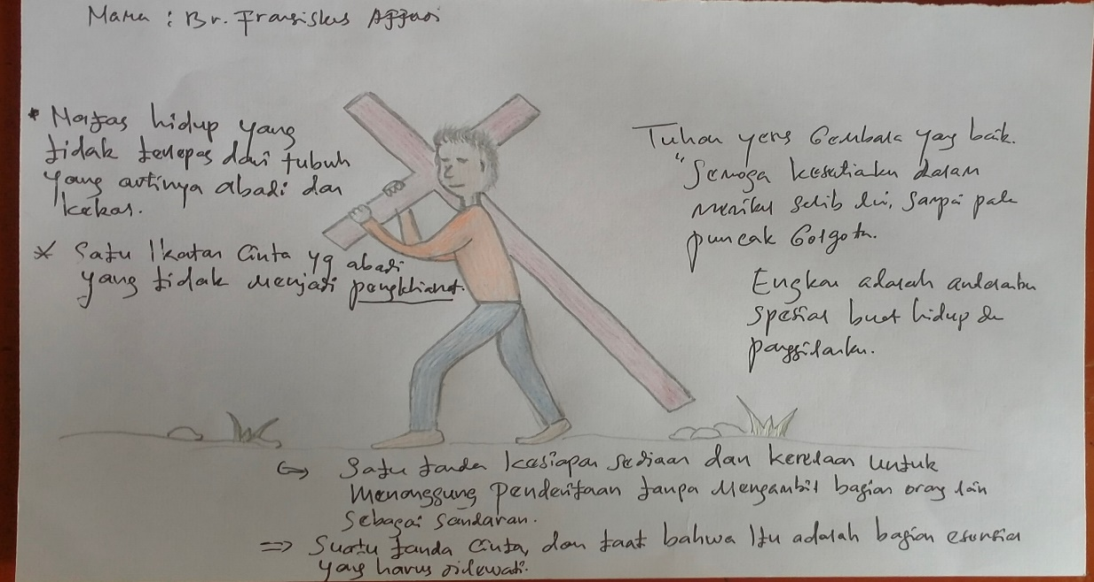

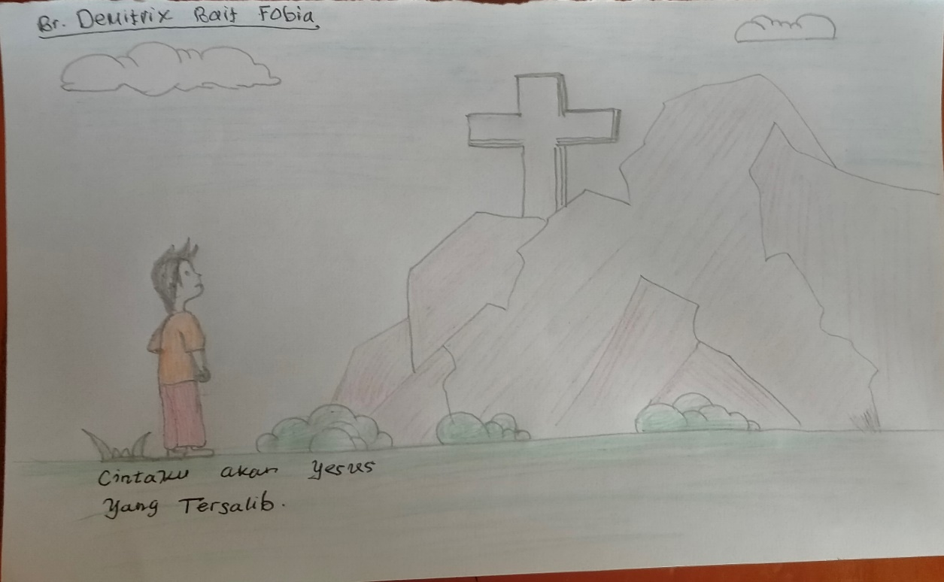

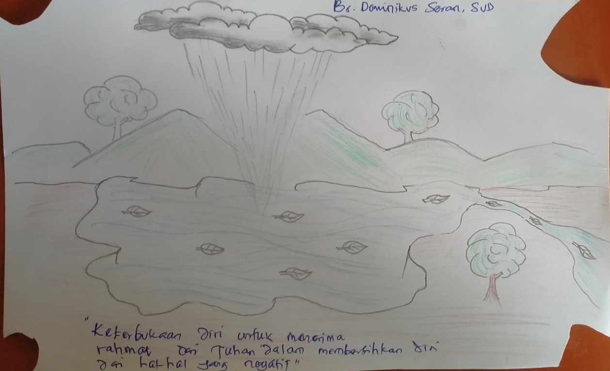

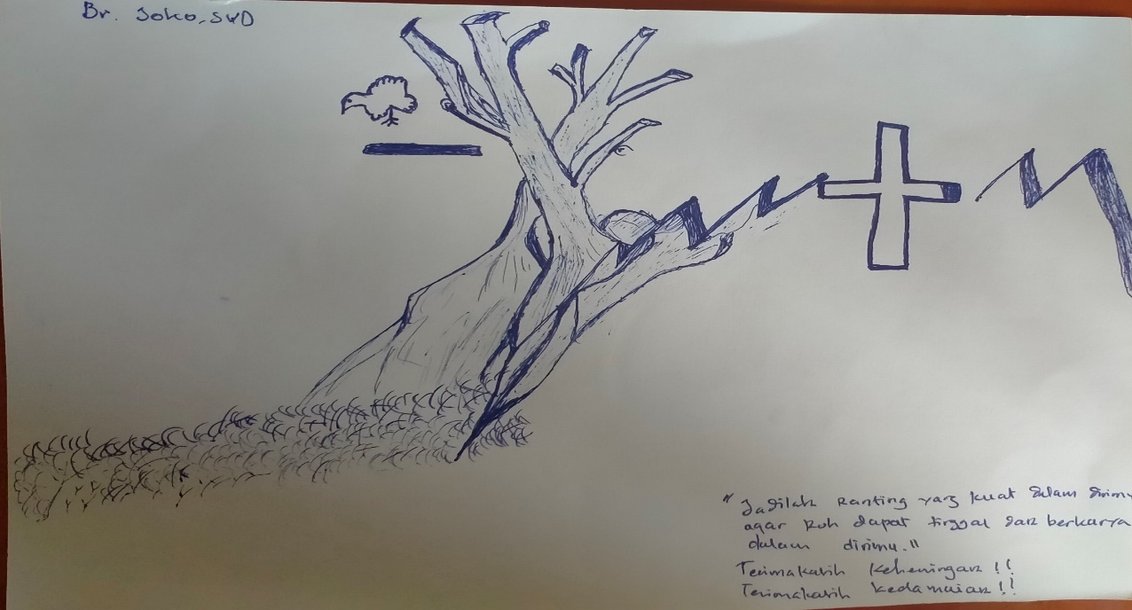

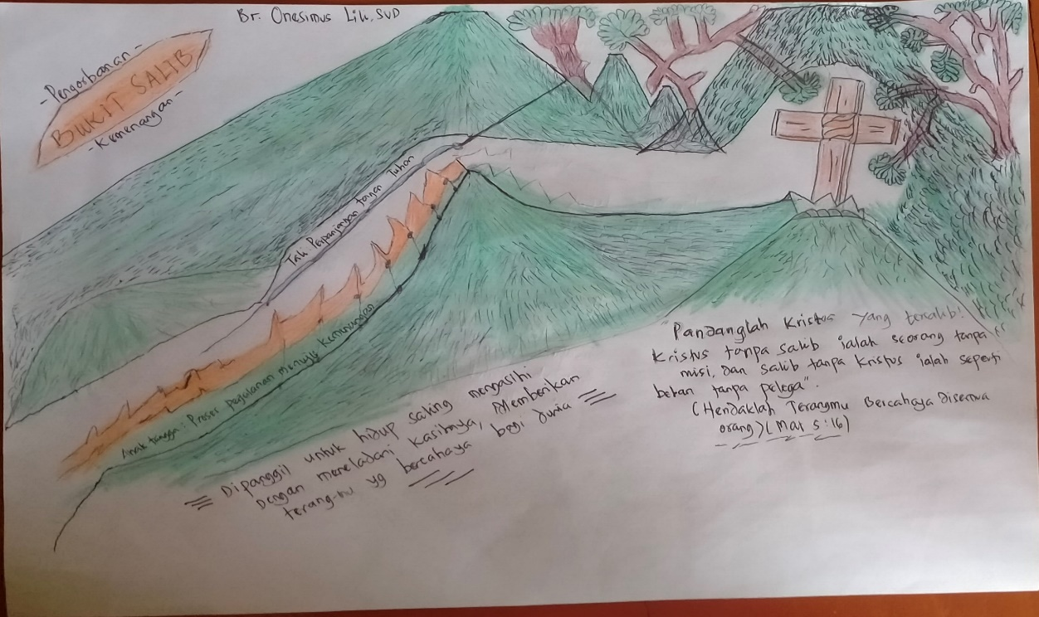

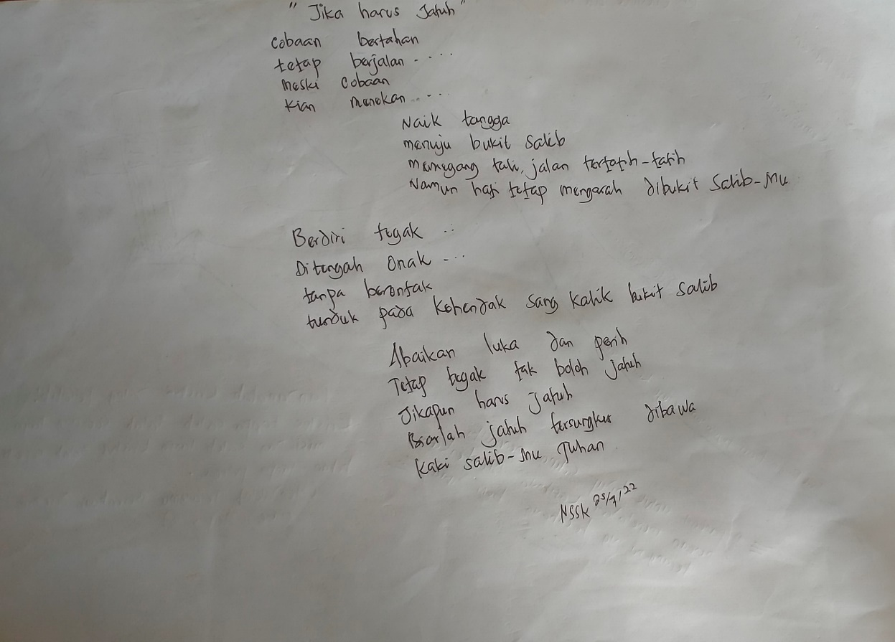

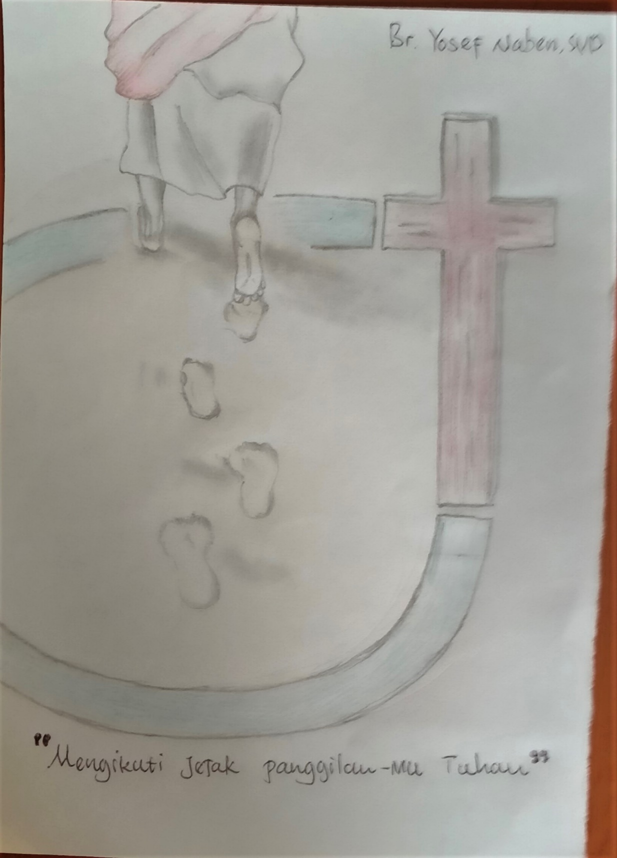

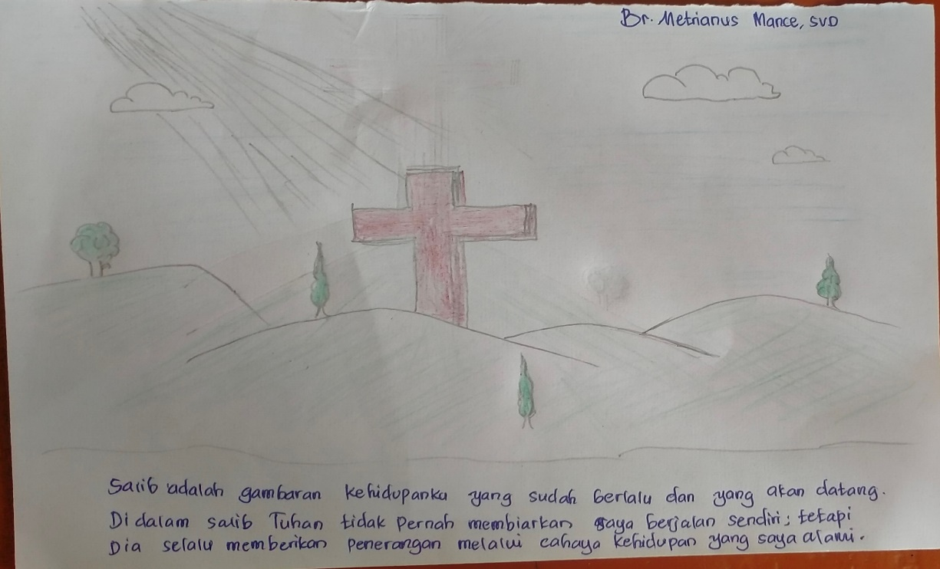

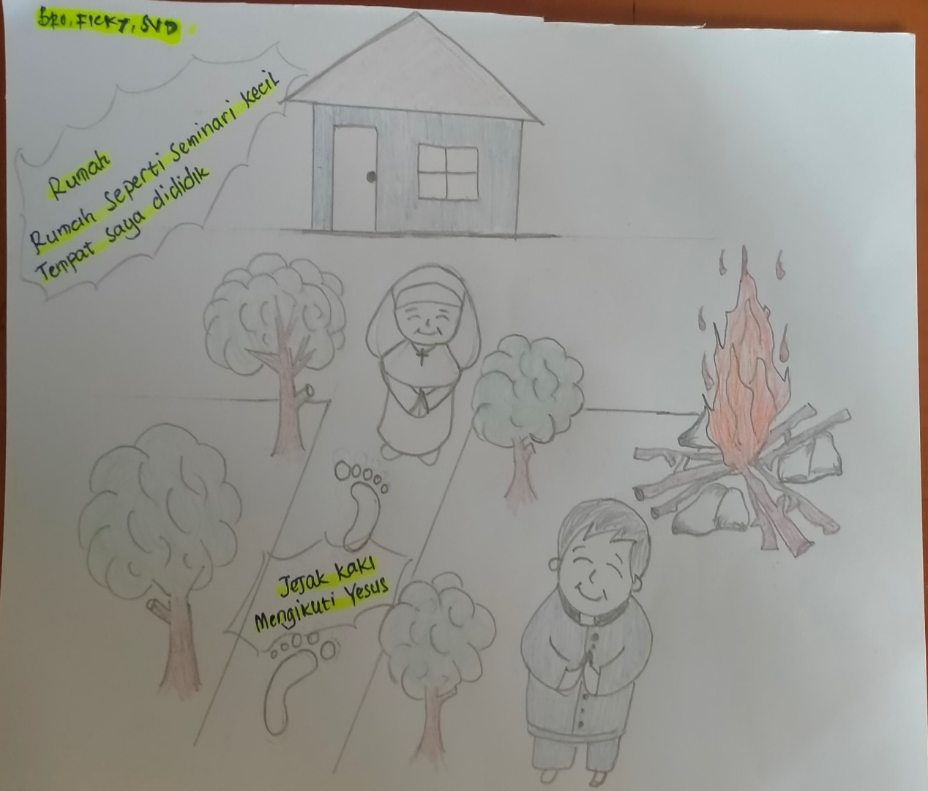

**Kotbah Misa Penutup Retreat 30 hari**

Yoh 21: 15-19

**Tuhan, Engkau Tahu Aku Mengasihi Engkau.....?**

***Doa Perjalanan***

*(Stef Tupeng****)***

*Di geladak perjalanan ini*

*Kupandang lautmu, Tuhan*

*Serasa Engkau menurunkan senja*

*Mencatat helai-helai hariku*

*Bergegas pergi bersama ombak dan buih*

*Meninggalkan pantai, dermaga dan kekasih*

*Membaca laut birumu, Tuhan*

*Diriku hanya sebutir pasir*

*Terapung di antara gelombang rahasiaMu*

*Yang sukar terangkai kata*

*Tapi di sini*

*Kutenun kehidupanku*

Ini puisi doa seorang peziarah yang sedang berjalan mencari arti hidup dalam lautan samudra. Di sana ada ombak dan buih. Ada keteduhan, tapi ada juga keganasan. Peziarah umpamakan diri dengan sebutir pasir terapung di antara gelombang rahasia Allah.

Nn.....kita memang sedang dan selalu dalam perziarahan. 30 hari yang lalu kita tinggalkan Ende. Kita keluar dari aktivitas harian, kita mencari kisah bermakna di keheningan Wisma Siloam 01. Diihlami oleh Sabda Allah dalam KS, dan Konstitusi SVD, kita berenang dalam lautan teduh keheningan cinta Allah, tapi kita juga terapung di antara gelombang sejarah hidup dan pengalaman panggilan kita.

Di hari terakhir ziarah bathin kita ini, kita merenung kisah perjalanan Petrus.

Kisah itu punya setting di Pantai Danau Tiberias. Tempat di mana Petrus sebagai nelayan pernah berada, hidup dan berkarya. Tempat di mana Petrus pertama kali dipanggil oleh Yesus. Kisah ini terjadi sesudah sarapan, perjamuan bersama Yesus pasca kebangkitan. Yesus mengawali kisah itu dengan sebuah pertanyaan: “Simon Anak Yohanes, Apakah engkau mengasihi Aku...... ? Pertanyaan yang sama diulang 3x. Dan jawaban Simon juga sebnyak 3x, dan kalimat perutusan Yesus juga 3x. Mari kita lihat sepintas:

“Simon Anak Yohanes, apakah engkau mengasihi Aku....?

1). Simon : Yesus menyapanya dengan menyebut nama diri “Simon”. Dalam Yesaya 43: 3 kita dengar Sabda Yahwe, “Aku memanggil engkau dengan namamu, engkau kepunyaanku”. *Nomen est omen*. Tanda untuk dikenal, tanda untuk disapa. Panggilan dengan nama adalah tanda pengakuan dan penghargaan atas kepribadian. Allah mengakui kita sebagai pribadi, inilah rahmat. Inilah kasih itu.

2. “Anak Yohanes”: Penyebutan nama diri Simon diikuti keterangan tambahan, “Bapaknya” Simon - “Simon anak Yohanes... dimakanai bahwa Yesus menunjuk Simon dengan pengalaman dan latar belakang keluarganya, dengan *life history*-nya. Semua kita dipanggil dengan latar belakang, dengan realitas konkrit kehidupan keluarga dan sejarah, dengan masa lampau kita. Selama masa formasi dan yuniorat atau masa studi profesi, kita mengolah dan merefleksikan semua pengalaman itu untuk bisa menjadi TANDA KASIH Allah. Simon Petrus yang dianggap penipu, karena pernah tipu Yesus 3x, tapi justru diajak Yesus naik ke gunung Tabor, dia menemani Yesus ke taman Getzemani, dan di pantai Genezaret, Yesus menguji komitmennya sebanyak 3x : apakah engkau mengasihi Aku?

3). Apakah engkau mengasihi Aku.....?

Kasih.....selalu berarti memberi. Kalau saya minta Yandris, tolong kasih buku ini ke Kristo, artinya tolong beri ke Kristo. Ketika Kristo menerima buku dari Yandris, dia katakan “terima kasih”. Itu berarti ada dua hal sekaligus di dalam kata “terima kasih”: syukur/rahmat karena menerima sesuatu (nyata dalam kata “terima) dan kedua aspek tugas selanjutnya si penerima harus “kasih”, harus beri lagi kepada yang lain. Maka dalam kata “terima kasih” termuat rahmat dan tugas sekaligus – *gabe und aufgabe*. Setiap rahmat jangan berhenti ditanganmu, tetapi harus lanjutkan. Jangan memutuskan rantai terimakasih. Jadi kasih adalah tanda pemberian diri. Kalau Yesus tanya “apakah engkau mengasihi Aku” artinya apakah engkau rela memberi diri untuk aku.” Yesus sudah memanggil kita dan kita juga mengalami pengalaman bersama Dia, selanjutnya mengikuti contohnya: Memberi diri untuk orang lain? Apaka kita juga memberikan diri secara total kepada Yesus lewat SVD. Orang bilang beri abis, tidak hanya gaul abis, tetapi beri abis.

4. *Tuhan Engkau Tahu, aku mangasihi Engkau*. Ini jawaban Petrus sekaligus komitmen Petrus. Apa arti membuat komitmen (termasuk dalam kaul kebiaraan)? Tapi, apa yang terjadi ketika saya membuat komitmen atau berkaul?

1. Membuat komitmen: **saya berubah**, saya tidak lagi seperti saya sebelum saya membuat komitmen. Dengan membuat komitmen, corak hidup saya berubah. Saya tidak bisa lagi leluasa ikuti kemauan saya. Mengapa saya berubah? Karena saya membuat komitmen ini sebagai orang bebas. Dalam komitmen, saya dengan bebas menyerahkan dua hal kepada Allah melalui SVD: **kebebasan** dan **individualitas.** Saya menempatkan diri pada sisi SVD, untuk berjalan bersama SVD dan dalam situasi SVD. Ketika saya berkaul, individualitas, dan keunikan sudah dileburkan pada situasi SVD. Identitas saya dimengerti dalam persekutuan dengan SVD. Banyak orang gagal dalam kaul karena setelah ikrar komitmen, mereka lupa bahwa mereka sudah menyerahkan aspek individualitas ini. Konflik terjadi dalam komunitas biara karena orang lupa bahwa dia sudah menyerahkan ke-ego-annya pada tarekat saat berkaul.
2. Model komitmen kebiaraan kita adalah **ikuti komitmen Allah**. Ciri komitmen Allah terletak dalam hakekat Allah. Hakekat itu terungkap dalam namaNya dan identitasNya. Kepada Musa, Allah memperkenalkan namanya: **Aku adalah yang ada**. Kata **ada** selalu berarti ada bersama atau hadir dengan. Komitmen Allah adalah ADA bersama dengan manusia. Nama Allah yang berarti ADA ini terungkap dalam nama Yesus: “Emanuel”: Allah beserta kita, Allah berada bersama sama dengan kita. Inilah komitmen Allah: Aku akan bersamamu sampai akhir jaman. Dalam Why 21: 3 ditulis Kemah Allah ada di tengah mereka dan Ia diam bersama mereka, namanya adalah Allah yang selalu bersama mereka. Kalau komitmen kebiaraan kita adalah ikuti nama Allah maka itu berarti kita berada bersama Allah, ikuti model Allah. Model Allah adalah memberi diri untuk keselamatan yang lain. Kalau kita mau berkomitmen kekal dalam Allah melalui SVD maka harus beri abis… jangan hanya gaul abis. Tetapi bagaimana caranya?
3. Bagaimana model komitmen kita:
4. Komitment membentuk identitas. Kita sudah membuat komitmen untuk ada bersama SVD. SVD adalah identitas kita. SVD adalah nama kita. Nama kita adalah misi kita. Our name SVD is our mision. DKL kita adalah komitmen kita. Kita adalah janji kebiaraan kita. Maka hidup adalah membuat komitment. Dan menjalankan komitmen adalah hidup.
5. Bagaimana saya menghidupkan komitmen saya sebagai SVD?

1). Saya perlu menciptakan identitas dengan **menulis kisah dalam hidup**. Menulis kisah: mengingat bahwa sejarah hidup saya ditentukan juga oleh komitmen orang lain. Saya adalah rententan kisah dari komitmen: bapa dan mama, keluarga, anggota SVD, dan orang lain yang berjasa. Kesetiaan bapa dan mama dalam janji perkawinan mereka memungkinkan saya tumbuh, hidup dan berkembang. Kesetiaan guru, formator, pimpinan dalam komunitas, sahabat adalah komitmen mereka untuk saya. Maka, saya perlu menciptakan komitmen sebagai jalinan kisah hidup. Saya tidak boleh memutuskan komitmen yg sudah mereka buat.

2). Saya percaya bahwa komitmen yg dibuat hari ini akan menghasilkan komitment orang lain. Misalnya: ketika Br. Mance diutus ke Italia atau Br. Domi di utus ke Brazil central dan ketika mereka pulang libur dan mengsharingkan suka duka sebagai misionaris kepada para Yunior di BSK Ende, para Yunior menjadikan sharing itu sebagai komitmen mereka. Atau ketika Br. Vicky diutus ke Perkebunan Patiahu di Maumere, maka ketika kami dari Ledalero pungut kelapa di Patiahu dan melihat kesetiaan dan pelayanan Br. Vicky, maka kisah ini menjadi bagian komitmen para frater.

3). Komunitas religius hidup karena komitmen anggotanya. Maka hidup dalam kaul kebiaraan atau menyatakan kaul kekal berarti berarti tidak memutuskan rantai komitmen itu. Kita menciptakan identitas kita melaui 2 cara: (1) menerima komitmen dari orang lain dan (2) membangun komitmen dalam diri kita untuk orang lain. Itulah makna kaul. Selamat membangun komitmenmu dan jangan putusakan rantai komitmen itu. Dengan cara ini, bersama Petrus kita berucap, Tuhan Engkau tahu aku mencintai Engkau.

**Lampiran 01**

**JADWAL KEGIATAN RETRET 30 HARI PARA BRUDER SVD**

**27 JUNI – 27 JULI 20202**

**Sabtu, 25 Juni 2022** : Tiba di NSSK – Ruteng

**Minggu, 26 Juni 2022**

Pkl 16.30 - 17.00 : Perkenalan dan sharing perasaan

Pkl 17.00 – 18.00 : Pengantar Retret

Pkl 19.00 : Makan malam

**Senin, 27 Juni 2022**

05.30 : Misa Pembuka retret

06.30 : Sarapan Pagi

08.00-09.00 : Latihan doa dan kontemplasi

09.15 – 10.15 : Pertemuan Kelompok

10.30 : Snack

11.00 s.d. 18.00 : Urusan pribadi – relax

12.30 : Makan siang

18. 30 : Makan Malam

19.30 : Pembukaan Retret Terbimbing

**Jadwal Bimbingan Pribadi**

I : 08.00 – 09.00

II : 09.00 – 10.00

III : 10.30 – 11.30

IV : 11.30 – 12.30

**Jadwal Umum Harian**

07.00 – 7.30 : Makan Pagi

10.00-10.30 : Snack

12.30 – 13. 00 : Makan siang

13.30 – 2.30 : Siesta

16.00 – 16. 30 : Snack

17.30 : Ekaristi

19. 00 : Makan Malam

19. 45 – 20.15 : Adorasi

**Lampiran 02**

**Pertanyaan Evaluasi Kegiatan Retret AJS 30 Hari**

1. Tempat retret :
2. Bagaimana pendapat (kesan) anda tentang tempat retret: apakah lingkungan retret mendukung anda selama kegiatan retret?
3. Apakah fasilitas-fasilitas (aula, ruang doa, ruang adorasi, kamar tidur, kamar mandi, air panas di Wisma Siloam memenuhi kebutuhan Anda?
4. Bagaimana dengan penerimaan oleh komunitas NSSK?
5. Apakah makanan dan minuman selama retret cukup memenuhi kebutuhan anda?
6. Waktu dan jadwal kegiatan harian
7. Apakah kegiatan pembukaan retret dan loka-retret cukup membantu anda untuk masuk dalam suasana retret?
8. Apakah kegiatan harian retret berjalan sesuai dengan yang sudah anda dijadwalkan secara pribadi?
9. Apakah durasi untuk pendalaman pribadi pada setiap akhir fase cukup?
10. Bagaimana kesan anda sehubungan dengan kegiatan harian secara bersama selama retret?
11. Acara pembuka retret
12. Apakah kegiatan pembukaan retret seperti arahan tentang maksud, perkenalan, dan informasi penting seputar kegiatan retret cukup jelas dan membantu anda selama retret?
13. Apakah loka-retret dan latihan kontemplasi membantu anda untuk mengikuti kegiatan kontemplasi harian?
14. Apakah dinamika kegiatan pembuka retret membantu anda untuk masuk dalam seluruh kegiatan retret?
15. Tema-tema harian dalam retret
16. Apakah teks-teks Kitab Suci dan Konstitusi SVD yang digunakan selama retret cocok dengan tema yang didalami setiap hari?
17. Apakah tema-tema harian selama retret relevan dengan kehidupan seorang religius -misionaris dan kontekstual?
18. Perayaan ekaristi harian dan dinamika
19. Apakah durasi waktu untuk perayaan ekaristi sore hari menghantar anda untuk mengalami kasih Allah sepanjang hari?
20. Bagaimana dengan dinamika dan penegasan dalam setiap perayaan ekaristi? Apakah terlalu banyak, singkat, atau membosankan?
21. Sejauhmana dinamika dan penegasan serta metodenya dalam perayaan ekaristi membantu anda untuk mendalami setiap tema harian?
22. Bagaimana dengan tanggungjawab kelompok dalam mempersiapkan liturgi harian (doa, lektor, dan koor)?
23. Waktu untuk adorasi
24. Apakah anda merasa cukup, waktu yang disiapkan untuk adorasi?
25. Apakah tempat untuk adorasi membantu anda dalam mendoakan intensi pribadi dan bersama?
26. Pembimbing dan bimbingan pribadi
27. Apakah durasi waktu bimbingan yang disiapkan (1 jam per orang) cukup untuk anda?
28. Apakah ada keterbukaan antara pembimbing dan yang dibimbing?
29. Apakah metode bimbingan (sikap, kepribadian, cara mendengarkan, *feed-back*) membuat anda merasa nyaman atau sebaliknya?
30. Apakah pembimbing cukup berkompeten (orangnya tepat atau berpengalaman) dalam setiap proses bimbingan?
31. Bagaimana anda melihat kerjasama antara pembimbing selama retret?
32. Dalam hal apa anda merasa diteguhkan oleh seorang pembimbing?
33. Kegiatan transisi dan *re-entry*
34. Bagaimana kesan anda tentang kegiatan transisi selama retret agung (tempat, waktu, sasaran kunjungan, dan kegiatan dalam kunjungan)?
35. Apakah anda punya usul atau saran terkait transisi?
36. Apakah waktu dan metode *re-entry* cukup membantu anda untuk masuk ke dalam fase brikutnya? Kalau ya, dalam hal apa?
37. Apakah anda punya usul atau saran terkait *re-entry*?
38. Keheningan
39. Apakah anda merasakan situasi keheningan di sekitar Wisma Siloam dan NSSK selama ziarah rohani 30 hari?
40. Apakah anda mengalami keheningan dan ketenangan bathin secara pribadi selama kegiatan rohani ini?
41. Peserta
42. Apakah anda merasa ada waktu persiapan yang cukup baik sebelum tiba di lokasi retret dan juga ada waktu istirahat yang cukup di tempat retret sebelum memulai retret?
43. Apakah sebagai peserta anda merasa terlibat secara serius dalam setiap kegiatan?
44. Apakah ada hal-hal tertentu yang membosankan dan melemahkan semangat partisipatif anda selama proses retret?
45. Usul -saran

Apakah anda mempunyai anjuran yang lain demi pengembangan untuk retret terbimbing mendatang?

Lamp. 03 Foto – foto

